作 者 推 荐

有趣大胆的旅行家
本·艾特肯（Ben Aitken）

作者简介：


本·艾特肯（Ben Aitken）出生于撒切尔执政时期，身高六英尺，是个水瓶座。他为撰写《亲爱的比尔·布赖森：来自一个小岛的记录》（Dear Bill Bryson: Footnotes from a Small Island，2015）而跟随比尔·布赖森在英国各地旅行；之后他搬到波兰，试图了解为什么每个人都在离开，《波兹南薯条店：在波兰不可思议的一年》（A Chip Shop in Poznan: My Unlikely Year in Poland，2019）就是这次不寻常的迁居的成果。为了《与祖母同行》（The Gran Tour: Travels with my Elders，2020），本参加了六个旅游包车假期——斯卡伯勒、兰杜德诺、科莫湖等——他与年长两倍或三倍于他年龄的人一起旅行，以了解他们自己的想法，试图缩小代沟。他的《橘子酱日记》（The Marmalade Diaries，2022），描述了因新冠爆发而被封锁期间发生的事情。

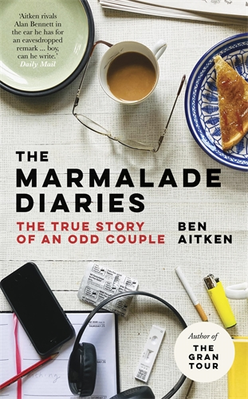
中文书名：《橘子酱日记：一对奇怪搭档的真实故事》
英文书名：The Marmalade Daries: The True Story of an Odd Couple
作 者：Ben Aitken
出 版 社：Icon Books
代理公司：Johnson & Alcock/ ANA/ Conor
页 数：326页
出版时间：2022年3月
代理地区：中国大陆、台湾
审读资料：电子稿
类 型：非小说

内容简介：

如果果酱不是你喜欢的茶点，那么现实生活中最甜蜜的隔代友谊的故事怎么样？阅读最新的热门书籍，拿起一杯茶，在你的扶手椅上舒适地坐着，你就会认识不可替代的温妮。

如果你喜欢《丽都》（The Lido），那你应该会很喜欢这本书。

34岁的本从他的“与祖母同行之旅”回来后，很想进行一次新的冒险。

84岁的温妮最近丧偶，她需要一些陪伴。

他们互不相识，但一个简短的报纸广告和一通简短的电话就足够了----本搬了进来。他住在楼上，可以帮助她购买食物和提供填字游戏的线索。

他们知道适应对方会有一个过程。但他们没有想到的是，2020年的禁闭使这个过程变成了你能想象的最具挑战性和回报的关系。

随着时间的推移，本和温妮的生活交织在一起，形成了一种不太可能的友谊，其中两人都经历了一些体验（在烤箱里把红酒和盘子一起加热；保存或腌制任何可以保存的东西；永远不要扔掉任何东西），并探索了个人和世界的悲痛。

《橘子酱日记》记录了他们在一起的时间，本以温暖、机智和坦率的方式讲述、分享的温妮的生活细节，这是这段不太可能的友谊的亲密写照，是对家、对时间流逝、对这对奇特的伙伴之间不断发展的关系的非常人性化的探索。

虽然隐去了姓名，但里面的一切都很真实、很可爱。像所有的房客一样，他们有起有落。在了解温妮的过程中，本对自己也有了更多的了解。

本经常设法越过温妮令人讨厌的习惯或伤人的评论，去了解真实的她：为爱人伤心的妻子，为儿子的残疾而痛苦的母亲，害怕失去能力的机智女人，无法找到生活意义的孤独灵魂。通过幽默和轶事，这本书是一个普世的提醒，提醒我们重新审视自己与所爱之人的关系。

这本书没有太多英国特色，但却给人一种温馨的氛围，还透着点儿古怪的英国味儿。

媒体评价：

“艾特肯在组织话语方面可以和阿兰·贝内特媲美……真的，他确实有才。”
---- 《每日邮报》（Daily Mail）

“既感人又搞笑。”
---- 《旁观者》（Spectator）年度图书

“有趣而动人。”
---- 《文体家》（Stylist）

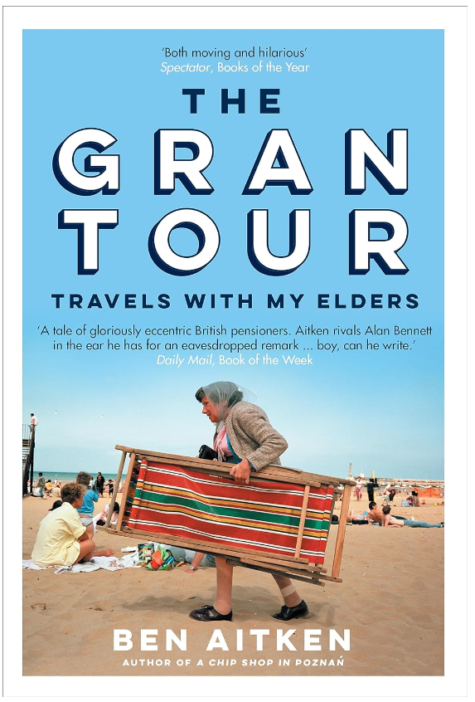
中文书名：《与祖母同行》
英文书名：The Gran Tour: Travels with my Elders
作 者：Ben Aitken
出 版 社：Icon Books
代理公司：Johnson & Alcock/ ANA/ Conor
页 数：320页
出版时间：2021年4月
代理地区：中国大陆、台湾
审读资料：电子稿
类 型：非小说
亚马逊排名：
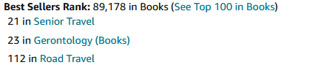

内容简介：

一个千禧一代，六次长途旅行，一个巨大的代沟。

当本·艾特肯得知他的祖母享受了一个为期四天的假期，花销一百英镑，包括四次三道菜的晚餐、四次熟食早餐、四次宾果游戏、往返短途旅行、十六品脱啤酒和豪华往返马车旅行，他想，这就是生活，于是也给自己报了名。而且报了6次名。

撇开物美价廉不谈，本真正追求的是与他的长辈相伴。那些有更多故事的人，有经验赋予的智慧，有时间赋予的坦诚，有来之不易的能力，他们如今把每一天都当作最后一天来过。

一系列的马车假期随之而来----从斯卡伯勒到圣艾夫斯，从基拉尼到科莫湖——在此期间，本试图通过尽快变老来摆脱他30多岁的忧郁。

媒体评价：

“既感人又搞笑。”
---- 《旁观者》年度图书

“一个关于英国退休人员的光荣的古怪故事。艾特肯在组织话语方面可以和阿兰·贝内特媲美……真的，他确实有才。”
---- 《每日邮报》一周最佳图书

“我读过的最愉快的旅行书……艾特肯对老年同伴的智慧和怪异有着惊人的敏锐眼光和耳朵。”
——《每日快报》

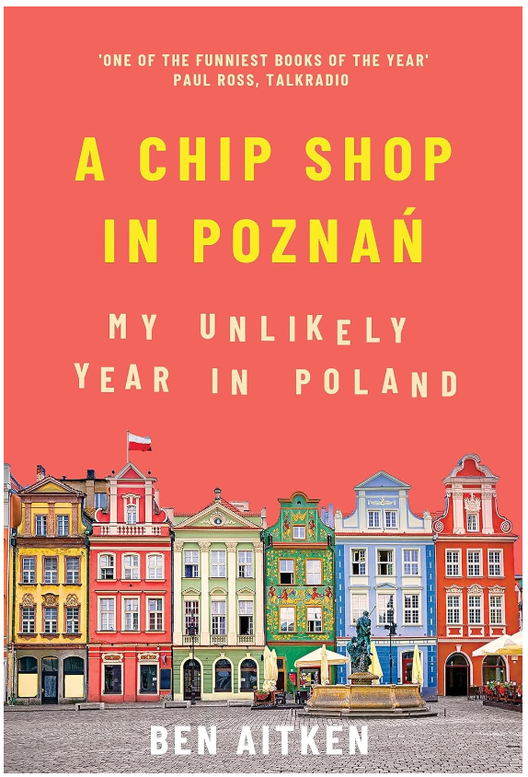
中文书名：《波兹南薯条店：在波兰不可思议的一年》
英文书名：A Chip Shop in Poznan: My Unlikely Year in Poland
作 者：Ben Aitken
出 版 社：Icon Books
代理公司：Johnson & Alcock/ ANA/ Conor
页 数：368页
出版时间：2020年7月
代理地区：中国大陆、台湾
审读资料：电子稿
类 型：非小说

内容简介：

波兰人为什么要离开波兰？旅行作家本·艾特肯预订了一张前往波兹南的单程票，以找出答案。

一位前途渺茫的移民、一个默默无闻的国家、一段坎坷的爱情、几个被打破的成见、具有洞察力的痕迹、十几位修女、一次公投。

没有多少英国人搬到波兰，就为了在一家薯条店工作。

希望成为欧洲议会议员的人仍然越来越少。

2016年，本·艾特肯在他还可以的时候搬到了波兰。带走他的不是爱情，而是好奇心：他想知道在英国的波兰人留下了什么。他飞到一个他从未听说过的地方，然后接受了一份提供最低工资的薯条店的工作。

当他不削土豆皮的时候，他就在路上探索这个国家：他和一个持欧洲怀疑论的农民一起挤牛奶；错过了去奥斯威辛的巴士；和完全陌生的人一起过圣诞节，去格丹斯克了解共产主义是如何被推翻的。到了年底，他对波兰人背弃的东西----南部的山脉、北部的海滩、饺子！——有了更好的认识，他还掌握了剔鳕鱼骨的神奇能力。

这是一个坦率、有趣、离奇的故事，讲述了难以想象的一年。

媒体评价：

“今年最有趣的书之一。”
---- 保罗·罗斯（Paul Ross），TalkRadio

“一本关于波兰的旅行书，智慧、批判、诙谐。”
——波兰文化学院

“巧妙地平衡了个人对爱情、吸引力、友谊的反思，颠覆了英国对波兰公民的刻板印象……一场穿越波兰文化的引人入胜之旅，传递了引人共鸣的政治信息：与其他文化互动、保持我们与欧洲的联系十分重要。”
——《伦敦杂志》（The London Magazine）

感谢您的阅读！
请将反馈信息发至：版权负责人
Email：Rights@nurnberg.com.cn
安德鲁·纳伯格联合国际有限公司北京代表处
北京市海淀区中关村大街甲59号中国人民大学文化大厦1705室, 邮编：100872
电话：010-82504106, 传真：010-82504200
公司网址：http://www.nurnberg.com.cn
书目下载：http://www.nurnberg.com.cn/booklist_zh/list.aspx
书讯浏览：http://www.nurnberg.com.cn/book/book.aspx
视频推荐：http://www.nurnberg.com.cn/video/video.aspx
豆瓣小站：http://site.douban.com/110577/
新浪微博：安德鲁纳伯格公司的微博_微博 (weibo.com)
微信订阅号：ANABJ2002


